ผลการปฏิบัติงานของงานจราจร
เดือนมกราคม 2568

เมื่อวันที่ 8 ม.ค.68 เวลา 13.00-15.00 น. ส.ต.อ.รุ่งนภา เพลงกระโทก ผบ.หมู่(ป.)สภ.รัตนบุรีและ ส.ต.ท.สุริยา จำปาเมือง ผบ.หมู่(ป.)สภ.รัตนบุรี ได้ฝึกอบรมการอำนวยการจราจรนักศึกษาวิชาทหารโรงเรียนดอนแรดวิทยา เพื่อใช้ในการปฏิบัติงาน
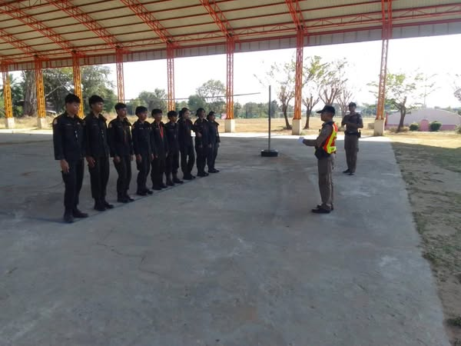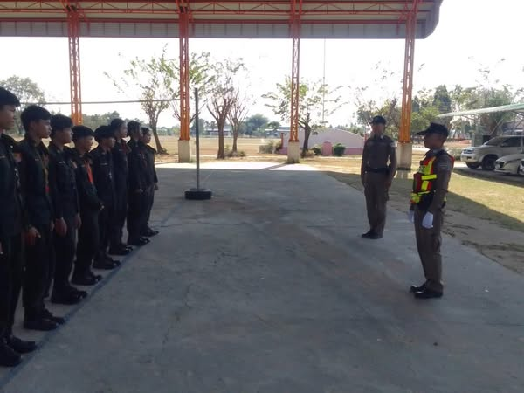
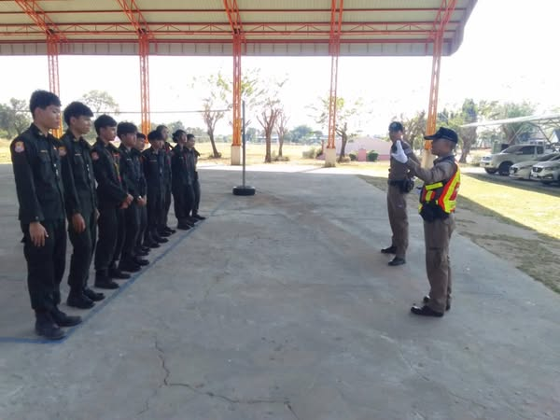

วันที่ 20 ม.ค. 2568 ชุดจราจร สภ.รัตนบุรี ร่วมกับเทศบาลรัตนบุรี ติดตั้งกระจกโค้ง บริเวณสี่แยกนครรัตน์ ซึ่งเป็นจุดทัศนวิสัยในการมองเห็นไม่ชัดเจน เพื่อช่วยลดอุบัติเหตุบนท้องถนน สามารถให้มองเห็นรถที่สวนมาได้

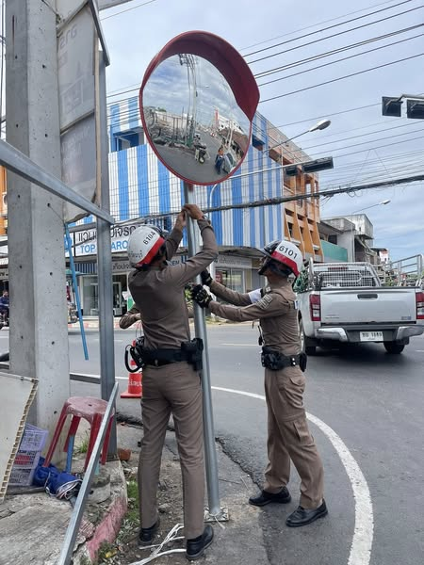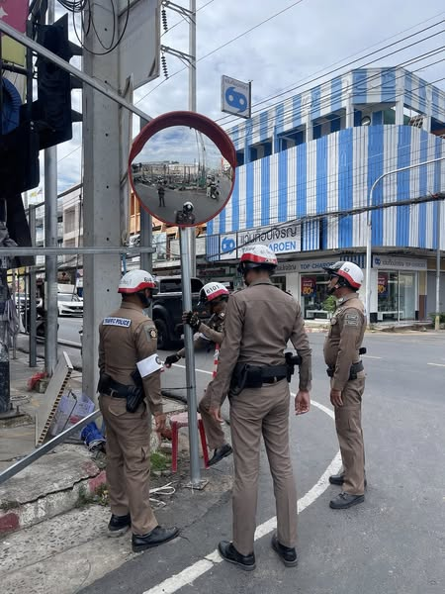
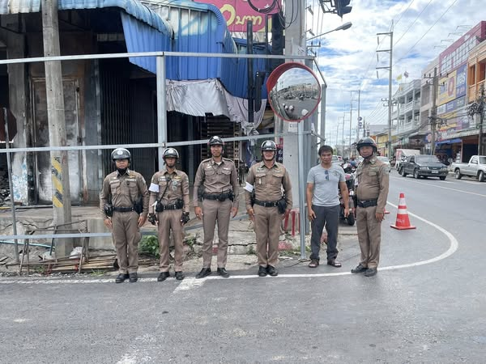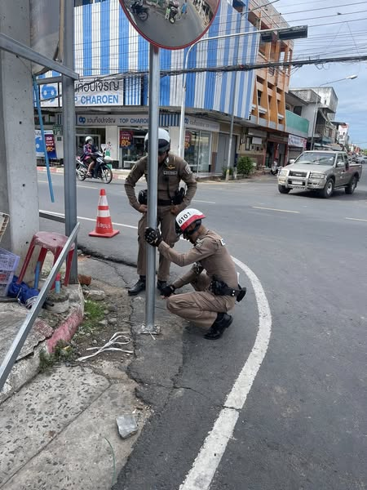
ลฃ

21 มี.ค. 2568

